**短线交易交易笔记本**

Date：

|  |  |  |  |  |  |
| --- | --- | --- | --- | --- | --- |
| **标的** | **方向** | **支撑位** | **压力位** | **买卖理由** | **Tips** |
| 盐湖钾肥 | 持仓 | 9.10 | 9.60 | 下午尾盘放量跌破支撑位，然后拉回。MACD红柱向下，KD过70，CCI上42.3 | 止损位boll中轨8.69元 |
|  |  |  |  |  |  |
|  |  |  |  |  |  |

|  |  |  |  |  |  |  |  |
| --- | --- | --- | --- | --- | --- | --- | --- |
| **日内** | **交易笔数** | **盈利交易数** | **亏损交易数** | **成功/失败比率** | **平均获利** | **平均亏损** | **总计** |
| **星期一** | 0 | 0 | 0 | 0 | 0 | 0 | 0 |
| **星期二** |  |  |  |  |  |  |  |
| **星期三** |  |  |  |  |  |  |  |
| **星期四** |  |  |  |  |  |  |  |
| **星期五** |  |  |  |  |  |  |  |
| **总计** |  |  |  |  |  |  |  |

**今日回顾：**

成交量1085亿，昨日融资融券余额继续下降-41亿，GC001上涨+3.30%。

上证指数30分钟按照管道线趋势进行反弹，未上管道线上沿也为下管道线下沿。

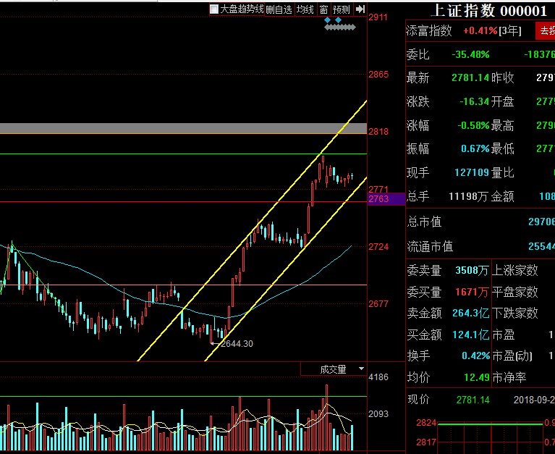

**明日计划：**

观望持仓等待反弹时机出货。

09-21日关注股票：

安井食品(+1.01%)、凯撒旅游(-3.09%)、腾邦国际(-1.98%)、中青旅(-1.06%)、佩蒂股份(-0.61%)、神马股份(-1.36%)、青松股份(-2.19%)

09-25日关注股票  
安井食品、神马股份

**交易箴言：**

不断地吸取经验教训，最终做到毫无困难地执行，我们只是需要将自己变成一个熟练的操作员、熟练工而已。